МБОУ СОШ №154 г. о. Самара

Проект
«Об этом забыть нам
просто нельзя!»

Руководитель:
Ванина Н.А.

2013-2014

Аннотация
Проект «Об этом забыть нам просто нельзя!» посвящена участникам советско-афганской войны. Воспитание патриотизма основано на изучении великой истории России, истории русского народа. Патриотические чувства помогают воспитать настоящего гражданина, порядочного человека, способного ценить и свою Родину, и свой дом, и своих близких.
Афганистан.… Как много споров сейчас о том, нужна ли была эта война, споров, так больно ранящих сердца воинов – афганцев. И пусть спорят историки, политики, журналисты, но война была. И подвиги наших ребят не вычеркнуть из истории, из памяти людей…
Сегодняшние войны не всегда логичны, порой за чуждые нам идеи воюют обреченные. Уцелевшим, вернувшимся с войны двадцатилетним ветеранам не всегда удается вписаться в новую действительность. Тогда безвольно задаешься вопросом, так какой же итог войны: бессмысленность боевых сражений? Ошибка ценою смерти 14 тысяч человек? Или победа? Гордость за попытку распространить мир ценою тысяч покалеченных судеб.

Цель:
- Сохранение памяти о наших земляках, воинах-интернационалистах. Поэтому необходимо не только осмыслить воспоминания воинов-интернационалистов об Афганистане, но и выяснить отношения старшеклассников к советско-афганской войне, к воинам интернационалистам;
- Привлечь внимание учащихся к проблеме возвращения на Родину бывших военнослужащих, пропавших без вести или захваченных в плен при исполнении интернационального долга в Афганистане
Обоснование проблемы: отсутствие у молодежи знаний о последствиях советско-афганской войны.
Задачи проекта:
• обще учебная задача: познакомить школьников с последствиями советско-афганской войны в процессе исследования данной проблемы;
• развивающая задача: продолжить развить навыки исследовательской деятельности в процессе изучения исторически значимых событий России;
• воспитательная задача: воспитывать чувства сострадания и гордости за прошлое своего Отечества, любви и ответственности за его будущее;
Сопутствующие задачи: привлечь внимание молодежи к историческим событиям России; активизировать участие школьников в общественной жизни страны.
Форма проведения проекта: отчет учащихся по теме исследования с использованием компьютерных технологий
Этапы:
I. Организационный момент
II. Защита проекта
III. Исследовательская работа учеников 8 «В»
1. Анализ анкетирования
2. Отчет о работе
IV. Список использованной литературы
В работе представлены исследования о том, как относятся старшеклассники к Афганской войне, что они знают об этом событии, 15 февраля 2014 года исполнилось 25 лет со дня вывода советских войск из Афганистана
Основным методом изучения данной темы является социологический опрос среди учащихся 8-11 классов, анализ ответов, самостоятельно сделанные выводы.
Вопросы, заданные при встречи с воинами – интернационалистами, а также изучение школьного помогли выяснить отношение самих участников к советско-афганской войны.
Новизна работы заключается в том, что изучение исторического события «Война в Афганистане» осуществляется не столько в использовании учебных пособий, где в основном изложен фактологический материал, и вся правда о Советско-Афганской войне завуалирована, сколько в живых беседах с участниками боевых сражений, где сами очевидцы событий рассказывают о войне, показывают фотоснимки.
В конце исследовательской работы сделан вывод о том, что нельзя забывать те ошибки, из-за которых сотни, тысячи молодых ребят лишились жизни. Чтобы не повторять их, надо помнить об этом. Об этом забыть нам просто нельзя!

План исследований
Проблема исследовательской работы:
Снижение интереса современной молодежи к Афганской войне.
Основные методы и приемы:
- социологический опрос учащихся 7-9 классов; учителей МБОУ СОШ №154, участников сайта в Интернете
- изучение материалов исторического музея города Самары, музея Боевой славы МБОУ СОШ № 153
- встречи и беседы с воинами – интернационалистами
(родители 8 «В» , Лапушкин А.А. ,Горбунов Ю.Ф.).
История России, история русского народа воистину великая, ибо в ней отображен человеческий дух мужества, терпения и непреклонного желания жить и бороться за жизнь. Есть в ней сотни дат величавых и громких, но они не заглушают боль за тех, кто безвинно канул в омут исторических событий. Одной из этих событий и была Афганская война. Почему началась эта война? Кто же из куйбышевцев участвовал в ней? Вот это и предстояло выяснить
Анкеты социологического
опроса были составлены учащимися 8 «В» класса:
- Советско-афганская война - это ошибка власти нашей или нет?
- Нужна ли была советско-афганская война?
- Какой же итог Афганской войны?
Для учащихся 7 -9 классов был добавлен еще два вопроса:
- Знаешь ли ты самарцев - участников афганской войны?
- Как ты относишься к участникам этой войны?
В ходе работы были изучены и использованы материалы исторического музея города Самара, краеведческий материал об Афганской войне, работы авторов Алексеева В. «Война начиналась так», Артемова В. «Афганский излом» а также материалы предоставленные ветераном Афганской войны А.А. Лапушкиным (родитель ученика 8 класса) Мы провели социологический опрос среди учащихся 7-9 классов. В опросе участвовало 220 учащихся.
В конце работы был сделан вывод о том, что Афганская война - это ужасный военно-политический просчет тогдашних хозяев Кремля. И все-таки никто не умалит героизма наших воинов там, в афганском аду. И никто, и ничто не может быть предано забвению.
Чтобы не забыть - надо знать и помнить. Мы не должны допустить исторического беспамятства, поэтому об этом забыть нам просто нельзя!

Более 30 лет прошло с того времени. Но память о далёкой советско-афганской войне жива и, стереть события той войны не смогут, ни годы, ни расстоянья. Что такое Афганистан? Кто-то потерял там сына, друга, кого-то по сей день мучает память по жестокой войне.
У ветеранов необъявленной афганской войны две памятные даты: день ее начала и день вывода советских войск из Афганистана. Девять лет, один месяц и девятнадцать дней длилась она для российских парней. Прав был Константин Симонов, который заметил: «Иногда человеку кажется, что война не оставляет на нем неизгладимых следов, но если он действительно человек, то это ему только кажется». Действительно, война оставляет след, и еще какой. И об этом забыть невозможно.
Афганская война…... Кто не слышал про эту жестокую, кровопролитную и бессмысленную войну, которая унесла миллионы человеческих жертв. Сколько жен осталось без мужей, сколько детей – без отцов? На этот вопрос нет однозначного ответа. Главное, для чего нужна была это война? И как живут те люди, которые оттуда вернулись живыми?
Такие вопросы всегда возникают у меня в голове, когда я слышу про Афганскую войну и ее участников. И выбирая тему, решили, что она будет посвящена этой войне. И в ходе работы намерены изучить как можно больше информации о советско-афганской войне, ее участниках, а именно о своих земляках, которые там участвовали, как они живут после этой войны. Ведь время идет, а участников боевых событий в нашем поселке с каждым годом становится меньше. Должна сохраниться в памяти благодарных потомков память не только об участниках Великой Отечественной войны, но и о воинах-интернационалистах.
Провели социологический опрос среди учащихся нашей школы, а также и среди участников сайта в интернете
Материалы по социологическому опросу с участниками сайта в интернете собирали с 09.01.14.по 04.2014г. Со старшеклассниками опрос провел в марте,2014г.
Результаты социологического опроса показали:
По сайту
- Советско-афганская война - это ошибка власти нашей или нет?
- Ошибка - 75%
- Нет, это преступление – 15%
- Другие ответы – 3%
- Это не ошибка, время было такое – 7%

На второй вопрос: Нужна ли была советско-афганская война? – участники сайта ответили:
- Нет – 87%
- Да, врагам народа – 13%

Вот один из ответов на сайте на этот вопрос:
Алекс MartineZ
Разве война вообще нужна когда-либо и кому-либо? Разве только для самозащиты....тогда же Союз не был защитником, скорее агрессором. Повод: защита афганского интернационала - это лишь отговорка. Ведь все мы понимаем, что тогда нужно было лишь не допустить туда британцев.... А война вообще зло, которое мы должны избегать!
На третий вопрос: « Какой же итог Афганской войны?», участники сайта ответили:
- Эта война принесла только горе и слезы матерей по своим убитым детям.
- Итог? Один из итогов – разваленный Советский Союз!
- Афган - это практически битва США и СССР
Битва политиков ценой человеческих жизней
- Демонстрация силы перед Западом. СССР шел на принцип.
Так было политикам надо.
Учащиеся 7-9 классов (220 человек) моей школы ответили на вопросы так:

- Советско-афганская война - это ошибка власти нашей или нет?
- Может и ошибка – 54%
- Нет наверное – 26%
- Такое было время, что необходимо было вмешаться Советскому Союзу – 7%
- Не знаю – 23%
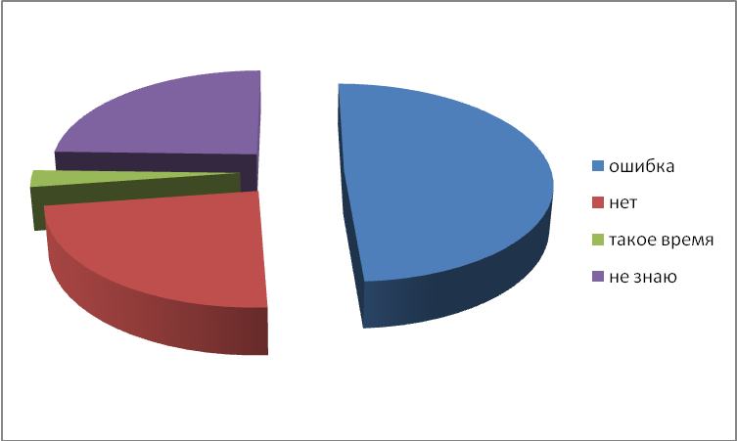

- Нужна ли была советско-афганская война?
- Нет – 45%
- Война всегда плохо – 37%
- Нужна была для наведения порядка – 10%
- Не знаю – 8%

- Какой же итог Афганской войны?
- Покалеченные судьбы, израненные души – 36%
- Слезы матерей и горе в семьях, миллионы вдов и детей – сирот – 54%
- Не знаю – 10%

- Знаешь ли ты самарцев- участников афганской войны?
- Знаю, но не всех – 42%
- Не знаю – 58%

- «Как вы относитесь к участникам Афганской войны?» Ребятам на этот вопрос было предложено три варианта ответа: уважительно, равнодушно, с сочувствием. Результаты ответа оказались следующими:
ответ | кол-во учащихся
уважительно | 79
равнодушно | 2
с сочувствием | 19
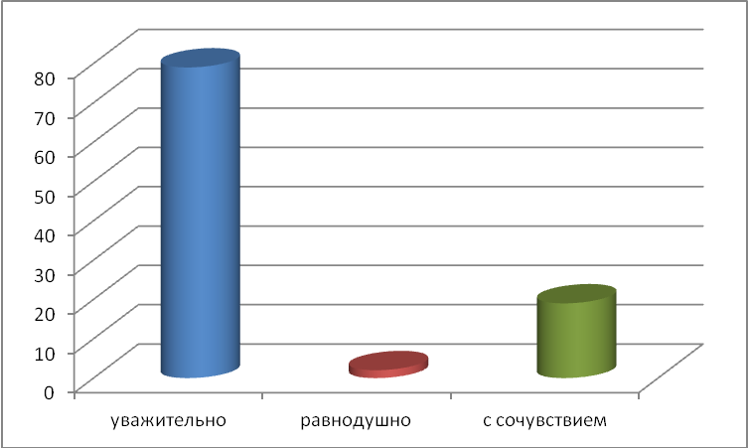

Ребята в нашей школы многое не знают о войне, хотя про афганскую войну слышали. Поэтому, наверное, и ответы их были скупыми. Огорчило и то, что 58% не знают участников афганской войны. Исходя из анализа опроса, я поставила перед собой задачу: изучить весь материал по причинам начала афганской войны, весь краеведческий материал по выяснению: сколько же куйбышевцев участвовало в афганской войне и рассказать обо всем учащимся своей школы.
Искали информацию из газет, журналов.
Афганская война началась в 1979 году.25 декабря 1979 года советские войска по просьбе законного правительства ДРА перешли государственную границу. К середине января 1980 г. ввод главных сил 40-й армии в основном завершился. Поначалу имелось в виду, что войска станут гарнизонами вдоль границы с Ираном и Пакистаном, возьмут под охрану важные объекты. «Главная миссия советского присутствия в этой войне носила миротворческий характер. Она заключалась в том, чтобы оказать помощь законной власти в стабилизации обстановки, подавлении мятежей непримиримой оппозиции и отражении агрессии извне, преодоление вековой отсталости народа»¹. Предполагалось, что, как только ситуация в Афганистане нормализуется, войска вернуться на Родину. Но вышло иначе. По мере нарастания оппозиционного движения, направленного на свержение кабульского правительства, участвовавших в нападений повстанцев на советские гарнизоны ОКСВ пришлось решать наряду с миротворческими боевые задачи. Наши солдаты вынуждены были от отражения атак террористов перейти к системной борьбе с отрядами вооруженных оппозиций, включая проведение масштабных военных операций.
За годы пребывания в Афганистане советские войска провели более 400 крупных и множество мелких операций. Все они строго планировались и, как правило завершались полным успехом, были результативными.
В ходе военных операций нашими войсками применялись различные тактические методы борьбы с партизанскими формами террористов: нанесение ударов авиацией и артиллерией по точно разведанным целям; окружение банд и т.д.
Напряженная боевая жизнь не прерывалась не на день. Порой воины не выходили из боев по 20 и более суток. Одновременно войска вели большую разъяснительную работу среди населения, снабжали их продовольствием и топливом.
Десять лет наши юные солдаты с оружием в руках участвовали в сражениях, защищали южные рубежи великого СССР, выполняя интернациональный долг. Прошло 20 лет со дня подписания Женевских соглашений о выводе советских войск из Афганистана. Поэтапный процесс начался 15 мая 1988 г., закончился 15 февраля 1989 года. Однако прекращение военного присутствия СССР в Афганистане не привело к
мирному регулированию афганской проблемы. Напротив, военное вмешательство США и их союзников в афганские дела возросло и продолжает усиливаться по сию пору.
«Солдат вернулся с войны» - такими словами начинались многие газетные репортажи, зарисовки и очерки после победного мая 1945 года. Воинам, вернувшимся с фронтов живыми, казалось, что эта последняя война, и что смерть во цвете лет от вражеской пули познать больше не придется не только им самим, но и их детям, внукам, правнукам. Но на долю поколения 1980-х годов пришлась затяжная афганская война. О той необъявленной войне официально не говорили. Павших солдат хоронили скромно. А годы спустя ее признали политической ошибкой.

Из воспоминаний участников войны: « ... Как мы поняли, что это война? Сначала прилетели, как на прогулку: экзотика, новая страна, апельсины растут. Отдыхаем, ждем, когда за нами приедут. Когда раздается команда «По машинам!» бежим к оружию, как нас учили. Команда «Отставить!», оружие грузят в одну машину, мы садимся в другую. Это говорит о том, что офицеры тогда еще сами не понимали, куда они приехали. Едем по городу, смотрим по сторонам, интересно; улочки узкие, вдруг неизвестно откуда на нас посыпался град камней. Булыжники пробивают брезент машины, пришлось надеть каски. В тот момент мы почувствовали, что находимся не на экскурсии. Я был уверен, что исполняю интернациональный долг, защищаю южные границы СССР. Служить тяжелее было морально, нежели физически, но питание поставляли хорошо. Война была диверсионной, воевали в основном ночью. Самое страшное, сидя в засаде плечом к плечу с другом, - потерять его.… Это война очень изменила мою жизнь, я понял, что такое настоящая дружба и какого это видеть смерть, те дни, которые я там пробыл, мне до сих пор снятся, иногда не могу заснуть или просыпаюсь в холодном поту».
Итог:
Подробно изучив историю Афганской войны смогли познакомиться с замечательными людьми. Ведь они сражались в Афганистане не только за безопасность своего Отечества, но и защищали весь мир. Они заслужили, чтобы наше государство достойно заботилось о них, с честью и достоинством выполнивших свой долг перед Родиной.
Анализируя изученный материал, поняли, что благодаря десятилетнему присутствию советских войск в Афганистане тогда удалось предотвратить возникновение пожара новой мировой войны в ближневосточном и центрально-азиатском взрывоопасном регионе. Это очень важный исторический момент.
Мы гордимся нашими воинами-интернационалистами. Именно они ежедневно, или ежечасно рисковали своей жизнью в то время, когда мы спокойно спали в своих тёплых постелях. И не сами, не по своей доброй воле они пошли воевать. Поэтому, для меня воины-интернационалисты остаются героями, и никто не сможет меня в этом разубедить. Какие бы противоречивые слухи не ходили относительно боевых действий в Афганистане. Эти молодые парни честно выполняли свой долг, оставались верными воинской присяге, они сами стали жертвами политики, уже только, поэтому мы должны помнить об этих людях и чтить их память!!!
Заключение
Результаты исследования позволили подтвердить актуальность выбранной проблемы: действительно, ответы социологического опроса показали, что не так уж и много знает наша молодежь об участниках – Афганской войны и мало интересуется событиями этой войны.
Мы должны помнить об этой необъявленной затяжной афганской войне, которая унесла тысячи человеческих жизней. А годы спустя ее признали политической ошибкой. Ошибка ценою смерти 14 тысяч человек? Тех, кто выполнял свой воинский долг ответственно и мужественно.
И чтобы не повторять подобные ошибки, надо помнить об этом.
Об этом забыть нам просто нельзя!

Учебно-методическое обеспечение:
- http://www.poiskpeople.ru/forum/viewtopic.php?t=1679
http://otvet.mail.ru
- Воспоминания участников Афганской войны
3. Алексеев В. Война начиналась так.Побратим - №12 – С. 4.Артемов В. Афганский излом. М.,1998
5. Краеведческий материал школы № 153 г.о. Самара
6. Личные архивы участника Афганской войны А.А Лапушкина.
7. Исторический музей города Самары.

